國立大里高級中學 九十六學年度 第二學期 高三數甲期末考試題卷 命題教師:黃鈺媖
班級: 座號: 姓名: (第1頁/共3頁)

一、多選題 10%
(每題有5個備選答案, 至少有一個是對的, 每題完全答對得5分；錯一個得2.5分；錯兩個或以上不給分)

1.下列哪些函數在x = 0處連續？
(A) f (x) =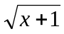 (B) f (x) = | x | (C) f (x) =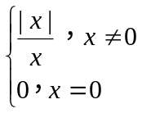 (D) f (x) = [x] (其中[ ]為高斯函數) (E) f (x) = sin x

2. 下列敘述何者正確﹖ (A) 若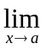f (x)＝f (a)﹐則f (x)在x＝a可微分 (B) 若f ′(a)＝0﹐則f (a)為極大值或極小值
(C) f ′(a)＝0表函數y＝f (x)的圖形在x＝a處有一條水平切線 (D) f (a)是f (x)的極值﹐且f ′(a)存在﹐則f ′(a)＝0
(E) 若m是函數f (x)的一個極小值﹐M是函數f (x)的一個極大值﹐則M ≥ m﹒

二、填充題 90% (每題6分)
1. 求函數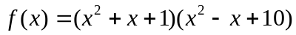的導函數f ′(x) = 。

2. 求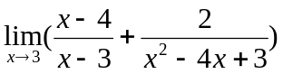 = 。

3. 三次多項式f (x)滿足：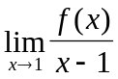= 1，且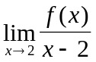=1，則f (−1) = 。

4. 求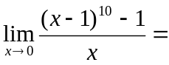 。

5. 設f (x) =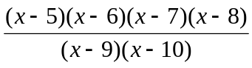，則f ′(7) = 。

6. 設f (x) =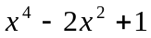，且f (x)在區間[− 1，2]的最大值為M，最小值為m，求M + m之值為 。

7. 若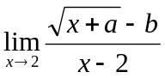= ，試求數對(a，b) = 。

8. 設函數f (x)滿足f (1) = 2，f ′(1) = −1，求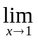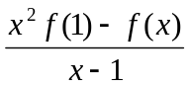= 。

9. 設f (x) =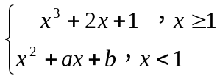，若f ′(1)存在，試求數對(a，b) = 。

國立大里高級中學 九十六學年度 第二學期 高三數甲期末考試題卷 命題教師:黃鈺媖
班級: 座號: 姓名: (第2頁/共3頁)

10. 若曲線f (x) = x³ − 3x上有一斜率最小的切線，則此切線方程式為 。

11. 設f (x)＝x³－3x²＋ax－3在R上為遞增函數，則實數a的範圍為__________。

12. 設k∈R﹐f (x)＝－x³＋3x²＋24x＋k﹐ 若f (x)＝0有兩相異負根﹐一正根﹐則實數k之範圍為__________﹒

13. 有一半徑為6的球面，試求其內接圓柱體體積的最大值為 。

14. 設函數f (x)＝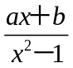在x＝2有極值1﹐試求數對(a，b) = 。

15. 試求拋物線y = 4 − x²與直線y = x + 2所圍成封閉區域的面積為 。

國立大里高級中學 九十六學年度 第二學期 高三數甲期末考答案卷 命題教師:黃鈺媖
班級: 座號: 姓名: (第3頁/共3頁)

一、多選題 10%
(每題有5個備選答案, 至少有一個是對的, 每題完全答對得5分；錯一個得2.5分；錯兩個或以上不給分)

1 | 2
ABE | CD

二、填充題 90% (每題6分)
1 | 2 | 3 | 4 | 5
4x³ + 20x + 9 |  | －30 | －10 | 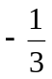
6 | 7 | 8 | 9 | 10
9 | (－1，1) | 5 | (3，0) | 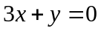
11 | 12 | 13 | 14 | 15
a3 | 0＜k＜28 | 96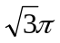 | (4﹐－5) | 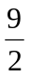

國立大里高級中學 九十六學年度 第二學期 高三數甲期末考答案卷 命題教師:黃鈺媖
班級: 座號: 姓名: (第3頁/共3頁)

一、多選題 10%
(每題有5個備選答案, 至少有一個是對的, 每題完全答對得5分；錯一個得2.5分；錯兩個或以上不給分)

1 | 2

二、填充題 90% (每題6分)
1 | 2 | 3 | 4 | 5
6 | 7 | 8 | 9 | 10
11 | 12 | 13 | 14 | 15

